

Restaurant Service System
餐厅服务系统
软件开发计划书



北京航空航天大学
2013-09

版本变更历史
需要为每个文档指定审核人，并做认真审核。请组长协调安排。
版本 | 提交日期 | 主要编制人 | 审核人 | 版本说明
V1.0 | 2013.09.23 | 王裔鸣 |  | 最初版本
V1.1 | 2013.10.21 | 王裔鸣 |  | 最终版本
目 录
1引言 1
1.1 标识 1
1.2 系统概述 1
1.3文档概述 1
2交付产品 1
2.1程序 1
2.2 文档 2
2.3 服务 2
2.4 非移交产品 2
2.5 验收标准 2
3软件开发活动计划 2
3.1软件开发过程 2
3.2 软件开发总体计划 3
3.2.1 软件开发方法 3
3.2.2 软件产品标准 3
3.2.3 可重用的软件产品 3
3.3关键问题 3
4实施详细软件开发活动计划 4
4.1项目计划和监督 4
4.1.1 软件开发计划 4
4.1.2 系统测试计划 4
4.1.3 软件安装计划 4
4.1.4 软件移交计划 4
4.2 建立软件开发环境 4
4.2.1 软件工程环境 4
4.2.2 软件测试环境 4
4.2.3 软件开发文档 4
4.2.4 非交付软件 5
5 进度表和活动网络图 5
5.1 开发进度表 5
6 项目组织和资源 5
6.1 项目组织 5
6.2 项目资源 5
7 项目估算 6
7.1 规模估算 6
7.2 工作量估算 6

软件开发计划书

1引言

编写目的

本文档适用于餐厅服务系统，即Restaurant Service System。此开发计划旨在对该项目的开发做出整体的定位。为本组开发人员做出一个项目开发计划流程，以便更好地一步一步的完成该项目的设计与实现。为了保证项目团队按时保质地完成项目目标，便于项目团队成员更好地了解项目情况，使项目工作开展的各个过程合理有序，因此以文件化的形式， 把对于在项目生命周期内的工作任务范围、各项工作的任务分解、项目团队组织结构、各团队成员的工作责任、团队内外沟通协作方式、开发进度、经费预算、项目 内外环境条件、风险对策等内容做出的安排以书面的方式，作为项目团队成员以及项目干系人之间的共识与约定，项目生命周期内的所有项目活动的行动基础，项目 团队开展和检查项目工作的依据。

系统概述
软件名称：Restaurant Service System（餐厅服务系统），本系统是餐馆点餐系统，是为了方便餐馆管理订餐，点餐的系统。
主要功能支持点餐、查看信息、服务评价等。通过本系统，可以更好的有效率的完成餐厅的管理工作。
团队A负责该系统的开发，以及之后为维护工作。

2项目概述

2.1工作内容
本系统面向客户为餐厅。实现一个内部客户端系统，为餐厅的点餐管理、简单的人员管理提供帮助。能够更加合理有效的更好的为顾客进行服务。包含的主要工作有：完成数据库的设计，完成客户端界面的设计，完成客户端功能的设计等。

2.2 主要开发人员
团队A成员 | 简单介绍
王裔鸣 | 计算机学院学生
运明纯 | 计算机学院学生
付强 | 计算机学院学生
刘聪 | 计算机学院学生

3 交付产品

3.1 程序
本系统为客户内部使用的客户端系统，最终向客户的交付产品是可以安装的执行文件类型。

3.2 文档
开发完成后，向客户交付：
《产品使用说明手册》
《系统需求规格说明书》

3.3 服务
通过本系统完成餐厅内部的点餐管理及简单的服务人员的管理，同时还有简单的会员管理。

3.4 非移交产品
- 系统源代码。
- 《软件开发计划书》
项目的计划。
- 《软件测试计划书》
用于系统测试的设计。
- 《软件测试文档》
记录系统测试完成情况。
- 《系统设计说明》
用于说明系统模块和结构设计，以及各个场景的操作步骤以及数据库的设计。

3.5 验收标准
客户根据软件需求规格说明书逐项对系统的相应功能进行检查验证，全部通过即为通过验收。

3.6 项目最迟交付期限
此项目完成的最迟期限是2013年12月31号。

4 软件开发活动计划

4.1工作任务的分解与人员分工
在系统开发过程中，有需求分析过程，系统设计过程，系统实现过程，系统测试过程，以及系统运行及维护过程；同时还有文档的编写、打印、分发工作；用户培训工作。现将上述工作分配到明确的组内人员。
项目计划与需求分析：王裔鸣 付强
系统设计：运明纯
系统实现：王裔鸣 付强 运明纯 刘聪
系统测试：刘聪

4.2 软件开发总体计划

4.2.1 软件开发方法
本系统开发过程中采用面相对象的编程方法，开发模式为瀑布模型。
将软件生命周期划分为制定计划、需求分析、软件设计、程序编写、软件测试和运行维护等六个基本活动，在本次开发中，各项活动将严格按照线性方式进行，同时根据文档作为指导，正确的完成每个活动阶段要完成的工作，并且进行验收工作。最终完成系统的全部开发。

4.2.2 软件产品验收标准
在系统开发过程中，有如下要求：
- 格式标准：完全按照JAVA语言编写风格进行，包括代码的缩进以及变量的大小写等要求。
- 注释要求：对开发中涉及到的全部变量需要明确的注释，同时对于重要的、复杂的逻辑部分代码需要明确注释。

4.3 软件开发预算
根据系统具体功能划分模块，对每个模块的工作量进行评估。
- RSS系统是一个与数据库相关联的系统，数据库中的每一个实体在系统实现中都有相对应的类，每个类中都有相对应的属性与操作方法。系统中这一部分代码行数预计有700行。
- RSS系统在内部需要对数据库中的数据进行操作，所以在系统实现中需要有对数据库操作相关的函数。这一部分代码行数预计有600行。
- RSS系统的使用者有多种角色，包括系统管理员、服务员、厨师、吧台人员等，所以为了区分使用角色，在使用系统时需要使用个人账号登录，即系统的登录功能。系统中这一部分代码行数预计有270行。
- RSS系统中最重要的角色是管理员。在整个系统中，管理员负责管理全部的信息与数据，以及对这些信息数据的更新。这一部分代码行数预计有800行。
- RSS系统中的厨师与服务员角色对个人信息的管理与操作十分相似，代码复用，这一部分代码行数预计有200行。
- 系统还要可以显示较多的信息给使用人看，包括菜单信息，人员信息，订单信息，作为信息等。这一部分代码行数预计有700行。
- 系统可以正常使用，还需要美观得体的界面。这一部分代码预计有1200行。
综上所述，本系统预计总代码行数4470行。

4.4 关键问题
- 系统开发根据要求不能使用hibernate框架，所以需要使用ODBC是系统与数据库相连接，后台数据库选择使用MySql 。
- 因为本系统与数据库相关，所以对于使用系统时的输入数据有严格的格式要求，在系统开发中要进行严格的检查，避免系统出现错误。

5 实施详细软件开发活动计划

5.1 建立软件开发环境

5.1.1 软件工程环境
本系统利用JAVA语言实现，同时选用MySql数据库作为系统后台数据库。为了更好的完成开发工作，推荐使用运行windows操作系统的PC，同时要在开发机器上配置好环境变量。配置环境变量步骤，以windows xp系统为例：
- 安装JDK，安装过程中可以自定义安装目录等信息，例如我们选择安装目录为D:/java/jdk1.5.0_08；
- 安装完成后，右击“我的电脑”，点击“属性”，选择“高级”选项卡，点击“环境变量”；
- 在“系统变量”中，设置3项属性，JAVA_HOME,PATH,CLASSPATH(大小写无所谓),若已存在则点击“编辑”，不存在则点击“新建”；
- JAVA_HOME指明JDK安装路径，就是刚才安装时所选择的路径D:/java/jdk1.5.0_08，此路径下包括lib，bin，jre等文件夹（此变量最好设置，因为以后运行tomcat，eclipse等都需要依*此变量）；Path使得系统可以在任何路径下识别java命令，设为：%JAVA_HOME%/bin;%JAVA_HOME%/jre/bin
CLASSPATH为java加载类(class or lib)路径，只有类在classpath中，java命令才能识别，设为：;%JAVA_HOME%/lib/dt.jar;%JAVA_HOME%/lib/tools.jar (要加.表示当前路径)
- 开始”－>;“运行”，键入“cmd”，键入命令“java -version”，“java”，“javac”几个命令，出现画面，说明环境变量配置成功；

5.1.2 软件测试环境
本系统最终需要运行在装有JAVA虚拟机的终端运行。所以测试阶段选用已经配置好运行环境的PC上。

5.1.3 软件开发文档
在开发过程中，所需要的文档包括：《软件开发计划书》 ，《需求规格书》 ，《软件测试计划书》 ，《软件设计说明书》 ，《软件测试文档是指测试结果分析报告吗？》 。

5.1.4 非交付软件
无。

5.2 进度表

5.2.1 开发进度表

表格 5-1
任务开始时间 | 任务结束时间 | 工作任务 | 预计工作量一般用人月表示工作量 | 任务责任人
2013.09.16 | 2013.09.30 | 完成项目开发计划文档 | 项目计划文档内容一万字 | 王裔鸣
2013.09.16 | 2013.09.30 | 完成项目需求规格说明书 | 文档内容一万字 | 付强
2013.09.16 | 2013.10.05 | 完成项目计划书 | 文档内容一万字 | 运明纯
2013.09.16 | 2013.10.07 | 完成项目测试计划书 | 文档内容一万字 | 刘聪
2013.10.08 | 2013.10.13 | 完成系统数据库设计以及相应操作函数 | 预计代码行数为1300行 | 王裔鸣
2013.10.14 | 2013.10.21 | 完成管理员身份的全部功能（部分界面可以复用） | 预计代码行数为1500行 | 运明纯  付强
2013.10.22 | 2013.10.28 | 完成其余部分编码工作 | 预计代码行数为1600行 | 刘聪  付强
2013.10.29 | 2013.11.05 | 完成系统测试工作及测试文档 |  | 刘聪

6 系统需求说明

6.1 功能分析

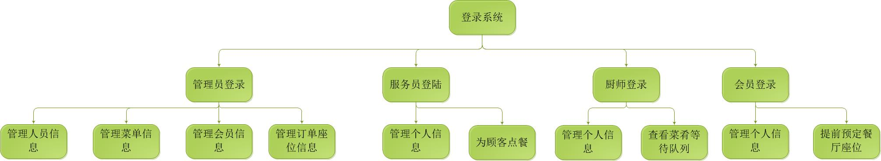
图 6.1 功能总体图
如图6.1，使用系统首先需要登录。有四种角色可以登录系统。
- 管理员登录：管理员负责者整理系统的信息管理工作，可以管理系统内的人员信息，餐厅内的菜单信息，以及餐厅座位信息，还有餐厅会员的信息。管理员负责对系统内这些信息的更新。
- 服务员登录：服务员登录系统之后，可以根据顾客的要求来为顾客进行点餐选择座位的服务，同时也可以完成顾客需要修改点餐的需要；除此之外，服务员登陆后可以查看顾客对自己的服务评价。
- 厨师登录：厨师登录系统后可以管理个人信息，可以查看顾客对自己的评价，同时还可以查看当前订单中菜肴等待队列。
- 会员登录：会员登录之后可以管理个人信息，同时可以查看自己的餐厅消费积分，有需要的时候也可以通过系统提前预定座位。

6.2 系统用例分析

6.2.1 系统用例模型
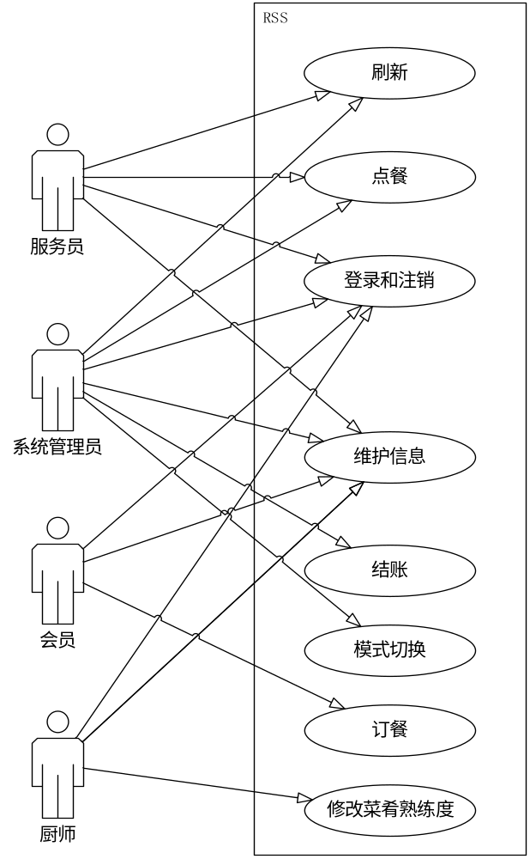
图6-2 系统用例图
此系统的主要用户是餐厅人员和顾客。首先，使用该软件需要登录。登录的时候，可以在吧台经理（系统管理员）、厨师、服务员、会员四种身份中选择一种身份登录。下面分别说明每一种身份可以完成的功能。

6.2.2 分用户用例模型
本节主要是对系统用例所提及的各类用例进行具体描述。

管理员
管理员是系统的核心成员，负责餐厅各类信息的维护。同时管理员作为餐厅的吧台经理，也要完成对应的点餐，结账功能。
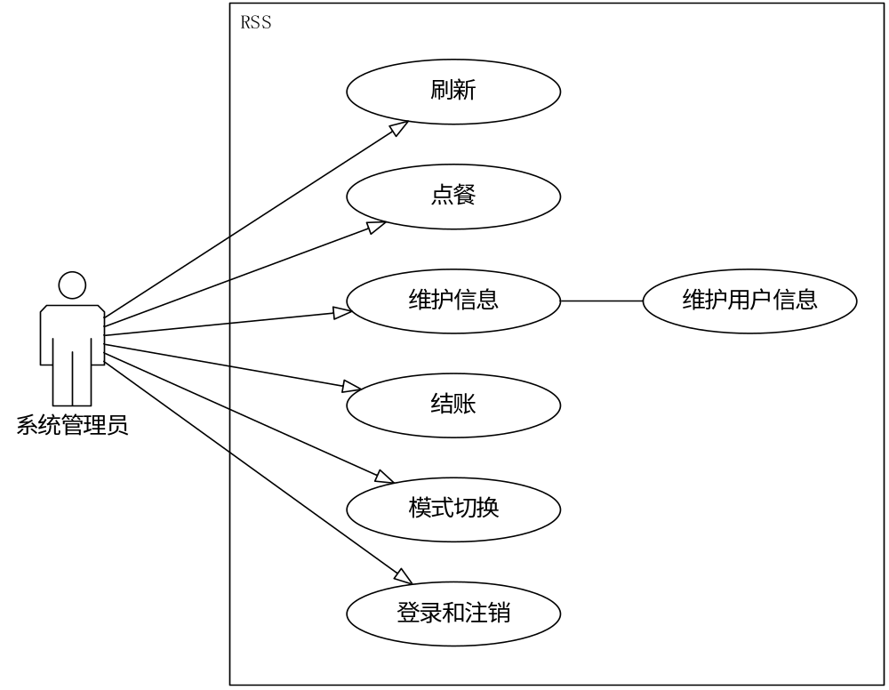
图6-3 系统管理员用例图

服务员
服务员作为餐厅的员工，最主要的功能是提供点餐和为客户提供服务。因此在服务员界面，服务员可以完成点餐，修改个人信息。
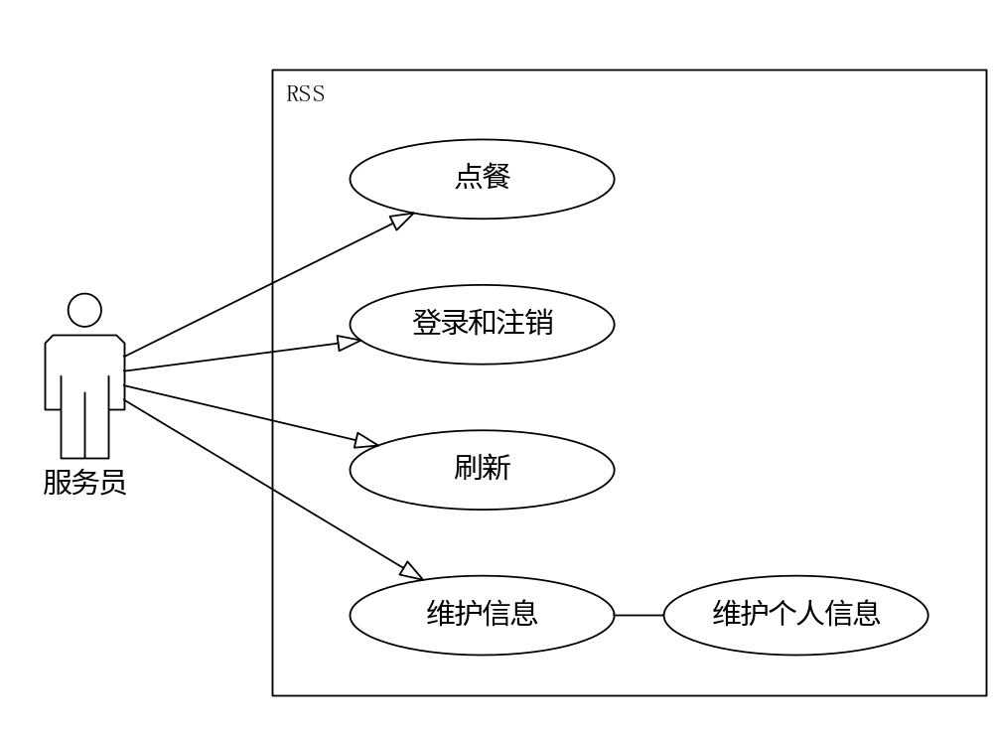
图6-4 服务员用例图

厨师
厨师登陆后，主要可以修改自己的信息，这一点和服务员一样，同时厨师也可以编辑自己对每一道菜的熟练度。
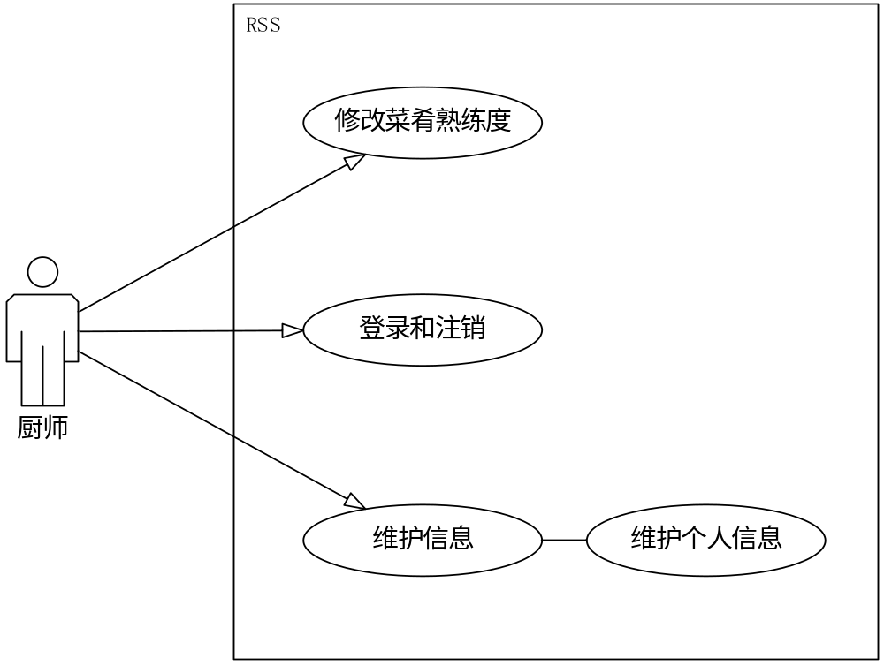图6-5 厨师用例图

会员
当餐厅会员以会员身份登录系统的时候，可以查看到自己当前的信息，包括ID，密码，以及在餐厅总的消费金额记录。同时也可以修改自己的个人信息。会员可以进行预订，预订时需要确定自己的预订金额并且指定预定时间和预订的餐桌号。同时一个会员可以预订多个桌子。
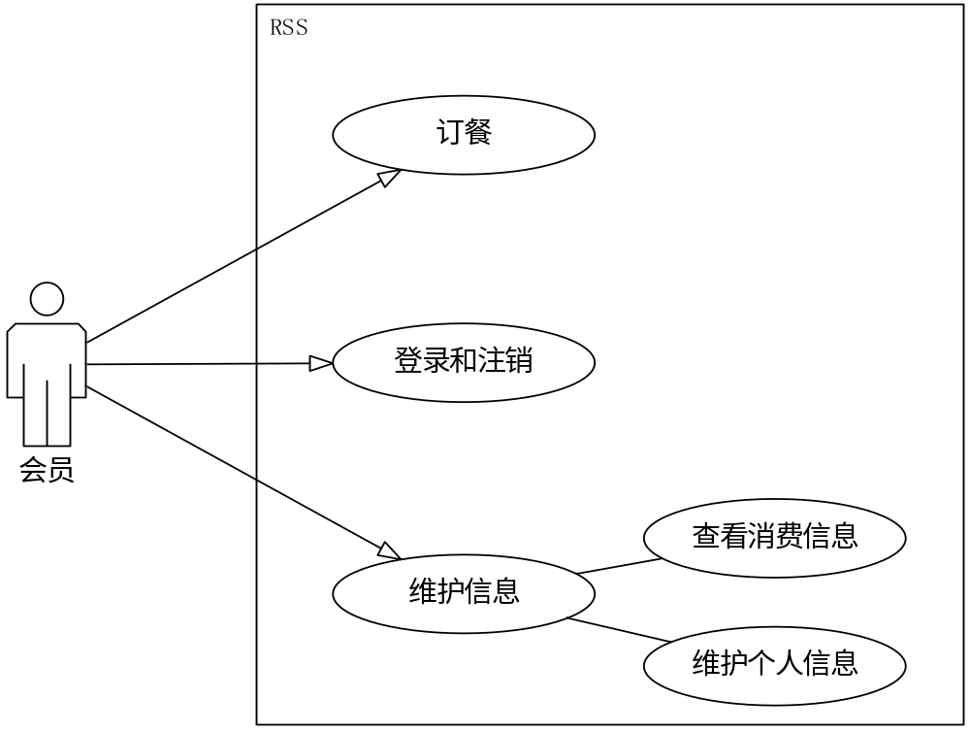图6-6 会员用例图

6.3 非功能性需求

6.3.1 系统安全性
本系统在使用时需要使用自己的账号密码登录才能操作，所以对一些信息存在一些保密性。在登录时，登录密码使用*显示，同时系统不会自动保存密码。

6.3.2 系统容错性
本系统开发目的为提高餐厅管理的效率与正确性，所以在系统使用中应该不能出现逻辑性错误，尤其是在位顾客服务部分，不能出现逻辑性错误。但是可以接收一些信息的文字错误等。

6.3.3 系统易恢复性
本系统中全部数据都保存在本地的数据库中，当遇见一些因素比如不可抗力因素等导致数据库遭到破坏，无法正常使用的时候，数据将会全部丢失。为了防止这样的情况发生，系统运行时需要定期对数据库中的数据进行备份，同时将备份信息保存至另一地点。有了备份信息之后，如果遇到数据库无法正常使用的情况，能够尽快的恢复近期系统的数据，将损失降低到最小。推荐使用双机热备份技术。

6.3.4 系统易分析性
本系统开发过程中考虑到错误检查问题，所以在系统正常使用时，根据用户使用情况，会自动生成相应的系统活动日志。当系统运行遇到错误崩溃时，可以根据系统活动日志以及错误定位技术来查找到系统BUG，同时找到相应的解决办法。通过这样的方法，可以很快的改正系统错误。

7 测试计划这部分几乎占到近一半篇幅，还是单成一个“测试计划”文档比较好。注意：测试计划工作一直延续至软件详细设计结束之前！

7.1 文档说明

7.1.1编写目的
在一个软件开发过程中，当然想追求完美的结果，即软件发开完成后没有任何错误可以正常使用，但就实际情况来说，这只是我们追求的目标。
在实际的开发过程中，会遇到很多未知的错误。这些错误的存在轻则会影响用户的使用体验，重则会危害到整个系统的正常运行。所以在开发软件的同时，我们需要对系统进行系统的测试，以保障系统能够正常的运行，提供给用户最好的服务。

7.1.2背景
- 测试计划所从属的软件系统的名称：Restaurant Service System
- 项目用户：餐馆的工作人员和顾客
- 支持机构：北京航空航天大学计算机学院
- 项目开发历史：这是一款应用于PC平台，windows系统电脑的餐馆服务系统。现在社会发展很快，有着越来越多的大型餐馆。餐馆的规模大了，来就餐的人数必然增多，那么传统的点菜管理方式就不会非常的合理、方便。针对这个问题，我们认为一个好的软件可以帮助餐馆和顾客之间更好的完成各自的工作部分。这样不仅可以更好的管理餐馆服务与人员，更重要的是可以很大程度上的提高工作效率，减少顾客的等待时间。
- 测试前需要完成的工作：
- 将小组成员完成的功能模块整合完毕，并且可以测试运行
- 再次明确各个功能模块所实现的功能，便于测试时有一个明确的方向
- 完成项目测试计划书。

7.1.3定义
在2013.10.29 – 2013.11.03进行系统测试。

7.1.4参考资料
- A2013-00-01-01.SRS-系统需求规格说明书
- A2013-00-02-00.SDD-系统设计说明
- 软件测试计划书（？？）

7.2计划

7.2.1 软件功能内容说明

被测软件模块 | 输入 | 输入约束条件 | 输出
登陆主界面 | 用户名和密码 | 必须选择对应的角色 | 测试所有按钮是否正常。正常是指可以正常登陆，没有选定角色时无法登陆。
登录 | 用户名和密码 | 输入的用户名和密码不能为空，用户名只能是数字。 | 如果用户名和密码匹配那么页面将自动跳转到登录后的界面。如果密码和用户名不匹配，那么将弹出错误信息提示。
管理员主界面 | 双击餐桌 | 餐馆模式下 | 如果双击的餐桌是空餐桌，则进入点餐流程，如果选择的餐桌已被预订，则进入预订转点餐流程，如果双击的餐桌正在用餐，则进入编辑点餐流程。
管理员主界面 | 点击刷新 | 无 | 刷新餐桌和员工的信息，并且保持当前模式不变
管理员主界面 | 点击切换模式 | 无 | 从管理模式变成餐馆模式或者从餐馆模式变成管理模式。
管理员主界面 | 点击点餐 | 餐馆模式下 | 会弹出是否用预订生成点餐的对话框。
管理员主界面 | 点击结账 | 餐馆模式下 | 如果没有选定一个餐桌，会弹出提示。如果选定的餐桌不是正在用餐的，则会弹出提示。如果是正在用餐的餐桌，则会进入结账流程。
管理员主界面 | 点击注销 | 无 | 弹出确定框，用户确定之后会返回主界面。
管理员主界面 | 双击人员 | 管理模式下 | 弹出编辑人员信息的对话框
管理员主界面 | 点击编辑信息 | 管理模式下 | 如果没有选定人员，则会弹出提示，否则进入编辑人员新界面。
管理员主界面 | 点击新建人员 | 管理模式下 | 新弹出一个新建人员窗口，等待管理员录入信息。
点餐界面 | 双击左侧菜单中的菜 | 新建模式下或者编辑模式下 | 右侧已点菜会增加一道菜，并显示数量和厨师等信息。如果这道菜之前已经点过，会提示到右侧修改数量信息。
点餐界面 | 点击选定按钮 | 新建模式或者编辑模式 | 如果之前已经选定了一道菜，则和双击效果一样，否则则会提示选中菜
点餐界面 | 点击删除按钮 | 新建模式或者编辑模式 | 如果已点菜用有选定，则删除这道菜的信息，否则弹出提示，让先选定一道已点菜。
点餐界面 | 点击提交按钮 | 新建模式或者编辑模式 | 首先检查搜索信息是否已经填齐全，如果齐全，提交这次点餐或者修改的信息，否则会弹出提示框完善服务员信息或者点餐的信息然后返回管理员主界面。
点餐界面 | 点击撤销点餐 | 新建模式或者编辑模式 | 如果是新建模式，则会提示删除本次点餐，包括与之相关的预订。如果是编辑模式，则会把之前这一次的点餐记录全部删除。
点餐界面 | 点击退出 | 新建模式或者编辑模式 | 新建模式则会把本次点餐删除，退出点餐。如果是编辑模式则会撤销本次的修改。
编辑菜界面 | 点击取消 | 无 | 不保存这一次对菜的数量和厨师委任作出的修改
编辑菜界面 | 点击保存修改 | 无 | 先检查菜的数量的格式和是否选定厨师，然后再保存数据库。在点餐界面可以看到数量和厨师的变化
结账界面 | 点击结账 | 无 | 检查是否进行评分，否则不能结账。点击结账后会出现本次消费的信息。
编辑人员界面 | 点击保存修改 | 无 | 先检查编号的格式。再检查修改后的编号是否重复，否则提示。也要核对两次输入密码是否一致，否则给出提示。如果都正确，点击后提示保存成功。
编辑人员界面 | 点击删除人员 | 无 | 弹出确定提示框，确定后删除该人员信息，返回主界面。在主界面可以看到人员已经删除。
新建人员界面 | 点击保存 | 无 | 检查人员信息录入是否完整，信息完整且无数据错误时，保存人员信息否则拒绝新建。
新建人员界面 | 点击取消 | 无 | 取消新建信息动作，返回上一界面。
服务员主界面 | 双击餐桌和点餐 | 无 | 同管理员主界面的输出，唯一不同的是弹出的点餐界面中服务员属性已确定且不能更改。
服务员主界面 | 点击编辑信息 | 无 | 弹出编辑信息界面，和管理员界面的编辑信息界面一致。
厨师主界面 | 编辑个人信息 | 无 | 弹出编辑信息界面，和管理员界面的编辑信息界面一致。
厨师主界面 | 修改表格熟练度中的数值 | 无 | 先检查数值是否在0-100之间，然后合理的话即录入数值，保存数据库。
会员主界面 | 编辑个人信息 | 无 | 弹出编辑信息界面，和管理员界面的编辑信息界面一致。
会员主界面 | 双击桌位 | 无 | 如果是有人的桌位无响应，如果是空桌位则开始进行预订。如果是自己已经预订的桌位，则进行编辑。
会员主界面 | 点击预订 | 无 | 如果没有选择座位，选择座位提示。如果选择的桌位是有人的，提示选择空桌位，否则开始预订。
预订界面 | 点击保存 | 无 | 检查是否每一项都填写完毕，然后检查时间和预付款的格式正确性，否则给出提示。如果都正确，保存成功，返回上一界面
预订界面 | 点击取消 | 无 | 直接取消订单，返回上一届面。

7.2.2测试内容
测试名称标示符 | 进度安排 | 测试目的
RSS-0-1 | 集成测试  单元测试 | 测试主界面登录功能是否正常
RSS-0-2 | 集成测试  单元测试 | 测试管理员界面的切换
RSS-0-3 | 单元测试 | 测试点餐功能
RSS-0-4 | 集成测试  单元测试 | 测试点餐状态下添加菜和删除菜功能
RSS-0-5 | 集成测试  单元测试 | 测试搜索菜的功能
RSS-0-6 | 集成测试 | 测试修改编辑点餐的功能
RSS-0-7 | 集成测试 | 测试提交点餐的功能
RSS-0-8 | 集成测试 | 测试委任厨师和服务员的功能
RSS-0-9 | 集成测试  单元测试 | 测试用预订生成点餐
RSS-0-10 | 集成测试  单元测试 | 测试编辑人员信息的功能
RSS-0-11 | 单元测试 | 测试新建人员信息的功能
RSS-0-12 | 单元测试 | 测试删除人员信息的功能
RSS-0-13 | 集成测试  单元测试 | 测试会员的编辑信息功能
RSS-0-14 | 集成测试  单元测试 | 测试会员的预定功能
RSS-0-15 | 集成测试  单元测试 | 测试会员的编辑和删除预订功能
RSS-0-16 | 单元测试 | 测试会员的修改自身信息
RSS-0-17 | 集成测试  单元测试 | 测试服务员的点餐相关功能（主要是和管理员的差别）
RSS-0-18 | 单元测试 | 测试服务员的编辑自己信息
RSS-0-19 | 集成测试  单元测试 | 测试厨师的更改熟练度功能
RSS-0-20 | 单元测试 | 测试厨师的修改个人信息功能

7.3 测试1

7.3.1进度安排
1. 测试日期：2013.10.29-2013.11.02
2. 工作内容：RSS-0-1至RSS-0-10

7.3.2条件
配置有Eclipse和MySQL的电脑一台，MySQL已导入所要求的数据库，数据库中已存在一些必备的数据，例如用户的账户和密码还有点餐信息。

7.3.3测试资料
- RSS工程文件
- rss.sql数据库文件

7.3.4测试培训
测试人员了解相关模块的功能需求，以及eclipse和MySQL的使用。为了方便使用，也可以使用数据库可视化软件。

7.4 测试2

7.4.1进度安排
1. 测试日期：2013.11.03-2013.11.05
2. 工作内容：RSS-0-11至RSS-0-20
条件测试资料和培训测试与测试1相同。

8 测试设计说明

8.1 RSS-0-1

8.1.1控制
输入采用人工。结果不用记录，直接看效果就可以得出。

8.1.2输入
登陆主界面角色的选择，账户的输入，密码的输入，登录按钮和退出按钮的选择。

8.1.3输出
不选择角色时，直接登录会弹出提示。选择角色后，如果不输入账户，会先提示输入账户。不输入密码时，会先提示输入密码。如果账户密码和用户不对应，会提示密码错误。账户和密码对应且角色正确则正常登陆。

8.1.4过程
- 不选择角色，直接登录。
- 选择角色，不输入账户，直接登录。
- 选择角色，输入账户但不输入密码，直接登录。
- 选择角色，输入正确的账户和密码，但是账户和角色不对应，登陆。
- 选择角色，输入正确的账户密码和角色，登陆。

8.2 RSS-0-2

8.2.1控制
输入采用人工。单元测试阶段，使用对话框的输入输出方式；集成测试阶段，使用人工与图形界面交互的方式。
单元测试阶段：通过点击切换模式按钮，观察界面的变化；
结果不用记录，直接看效果就可以得出。

8.2.2输入
进入管理员界面，点击切换模式。

8.2.3输出
界面会在餐馆模式和管理模式之间切换，餐馆模式显示餐桌，管理模式显示人员列表

8.2.4过程
一管理员身份登入系统，在管理员界面切换模式。

8.3 RSS-0-3

8.3.1控制
输入采用人工。单元测试阶段，使用对话框的输入输出方式；集成测试阶段，使用人工与图形界面交互的方式。
测试阶段：通过点击响应的按钮来查看结果是否正确；
结果：查看数据库，看是否发生响应的改变（即对应的点餐记录是否生成）；

8.3.2输入
进入管理员界面点击空餐桌进入点餐界面。

8.3.3输出
被点菜会在右侧显示，查询数据库可以查询到数据库中点餐的记录。

8.3.4过程
- 以管理员身份登入。
- 点击空餐桌进入点餐模式。
- 双击左侧菜单中的菜选中。
- 点击左侧的菜选中，在点击选定按钮。
- 查询数据库中的记录。

8.4 RSS-0-4

8.4.1控制
输入采用人工。单元测试阶段，使用对话框的输入输出方式；集成测试阶段，使用人工与图形界面交互的方式。
单元测试阶段：通过点击修改按钮来查看结果是否正确；接着在相应的输入框中输入数据来查看结果是否正确
集成设计阶段：通过多个输入框输入数据查看结果是否正确
结果通过查看主界面的变化，界面之间的切换，以及查看相应数据库的响应值是否变化来判断。

8.4.2输入
在点餐界面，单击双击已点菜或者点击相应按钮。

8.4.3输出
添加了选中的菜，右侧已点菜会增加。删除已点的菜，右侧已点菜会减少，同时数据中记录也会变化。

8.4.4 过程
- 进入管理员界面，进入点餐界面
- 双击菜单中的菜。
- 双击菜单中已经点过的菜。
- 点击已点的菜，再点击删除。

8.5 RSS-0-5

8.5.1控制
输入采用人工。单元测试阶段，使用对话框的输入输出方式；集成测试阶段，使用人工与图形界面交互的方式。
单元测试阶段：通过点击修改按钮来查看结果是否正确；接着在相应的输入框中输入数据来查看结果是否正确
集成设计阶段：通过多个输入框输入数据查看结果是否正确。
结果通过查看主界面的变化，界面之间的切换。

8.5.2输入
在点餐界面，键入搜索选项并且选择模式后，回车搜索。

8.5.3输出
菜单中列出的菜会变化，如果搜索选项为空，则会提示并且显示所有的菜。如果符合条件的菜为空，则也会提示。

8.5.4 过程
- 以管理员身份登入系统。
- 进入点餐界面，在搜索栏键入“猪肉”开始搜索。
- 在搜索栏键入“10”，选择方式为编号，开始搜索。
- 在搜索栏键入“张三”，选择方式为厨师，开始搜索。
- 在搜索栏键入“1-20”，“<20”，“>25”，然后选择方式为价格，开始搜索。
- 在搜索栏键入空，回车。

8.6 RSS-0-6

8.6.1控制
输入采用人工。单元测试阶段，使用对话框的输入输出方式；集成测试阶段，使用人工与图形界面交互的方式。
单元测试阶段：通过点击修改按钮来查看结果是否正确；接着在相应的输入框中输入数据来查看结果是否正确
集成设计阶段：通过多个输入框输入数据查看结果是否正确
结果通过查看主界面的变化，界面之间的切换，以及查看相应数据库的响应值是否变化来判断。

8.6.2输入
在管理员主界面，双击有人的餐桌进入编辑点餐模式，在编辑点餐窗口中，重复先点餐的动作。

8.6.3输出
添加了选中的菜，右侧已点菜会增加。删除已点的菜，右侧已点菜会减少，同时数据中记录也会变化。关闭点餐窗口时，会弹出提示是否保存修改。如果是撤销点餐，则把此次点餐的所有记录都删除。

8.6.4 过程
- 进入管理员界面，双击有人的桌子进入点餐界面。
- 查看窗口上的餐桌开始时间。
- 双击菜添加。
- 单击右侧的菜再删除。同时查看数据库。
- 点击关闭窗口。
- 点击撤销点餐。

8.7 RSS-0-7

8.7.1控制
输入采用人工。单元测试阶段，使用对话框的输入输出方式；集成测试阶段，使用人工与图形界面交互的方式。
单元测试阶段：通过点击修改按钮来查看结果是否正确；接着在相应的输入框中输入数据来查看结果是否正确
集成设计阶段：通过多个输入框输入数据查看结果是否正确
结果通过查看主界面的变化，界面之间的切换，以及查看相应数据库的响应值是否变化来判断。

8.7.2输入
在点餐界面，单击双击已点菜或者点击相应按钮。然后点击提交按钮。

8.7.3输出
餐桌的状态会发生改变，系统也会给出提示。这时候也要去数据库中查看数据的改变。

8.7.4 过程
- 进入管理员界面，进入点餐界面。
- 双击一个有人的餐桌或者空餐桌，进入点餐界面。
- 添加或者删除点餐信息。
- 点击提交按钮，然后在主界面查看相应变化。
- 去数据库中查看相应的数据变化。

8.8 RSS-0-8

8.8.1控制
输入采用人工。单元测试阶段，使用对话框的输入输出方式；集成测试阶段，使用人工与图形界面交互的方式。
单元测试阶段：通过点击修改按钮来查看结果是否正确；接着在相应的输入框中输入数据来查看结果是否正确
集成设计阶段：通过多个输入框输入数据查看结果是否正确
结果通过查看主界面的变化，界面之间的切换，以及查看相应数据库的响应值是否变化来判断。

8.8.2输入
在点餐界面，用下拉菜单委任服务员。双击已选定的菜，在弹出的编辑窗口中修改菜的数量并且根据熟练度和等待人数委任厨师。

8.8.3输出
委任服务员后，显示改变。委任厨师后，会在点餐界面显示，数量也会显示。数据库中应该生成相应的记录。

8.8.4 过程
- 进入管理员界面，进入点餐界面
- 在点餐界面的下拉单选择服务员。
- 在点餐界面中双击已点菜，编辑厨师和数量。
- 提交点餐信息，同时回主界面，再次进入点餐查看。
- 去数据库查询有关信息。

8.9 RSS-0-9

8.9.1控制
输入采用人工。单元测试阶段，使用对话框的输入输出方式；集成测试阶段，使用人工与图形界面交互的方式。
单元测试阶段：通过点击修改按钮来查看结果是否正确；接着在相应的输入框中输入数据来查看结果是否正确
集成设计阶段：通过多个输入框输入数据查看结果是否正确
结果通过查看主界面的变化，界面之间的切换，以及查看相应数据库的响应值是否变化来判断。

8.9.2输入
在管理员界面，单击点餐，然后选择用预订生成点餐。在弹出的窗口中选择一个预订，确定后进入点餐界面。选定一些菜，提交点餐。

8.9.3输出
用预订生成的点餐时间已经确定，再次编辑查看时间的改变。同时也去数据库中查看相应的改变。在主界面观察到餐桌颜色的变化。

8.9.4 过程
- 进入管理员界面，点击点餐，用预订生成点餐。
- 在点餐界面输入相应信息。
- 返回主界面查看餐桌的变化。
- 去数据库中查看数据库点餐记录和预订记录的变化。

8.10 RSS-0-10

8.10.1控制
输入采用人工。单元测试阶段，使用对话框的输入输出方式；集成测试阶段，使用人工与图形界面交互的方式。
单元测试阶段：通过点击修改按钮来查看结果是否正确；接着在相应的输入框中输入数据来查看结果是否正确
集成设计阶段：通过多个输入框输入数据查看结果是否正确
结果通过查看主界面的变化，界面之间的切换，以及查看相应数据库的响应值是否变化来判断。

8.10.2输入
在管理员主界面，点击模式切换进入人员管理，双击人员或者单击人员选定后点击编辑。在编辑界面中编辑人员信息。

8.10.3输出
编辑人员信息后人员信息会立即在主界面呈现出来，可以立即查看。同时也可以去数据库中查看有关信息的改变。

8.10.4 过程
- 进入管理员界面，进入管理模式。
- 双击人员进入编辑界面
- 填写的信息，保存。
- 再次编辑，编号格式不对，验证检查。
- 再次编辑，两次输入密码不一致，验证检查。
- 再次编辑，编号输入一个已经存在的编号，验证检查。

8.11 RSS-0-11

8.11.1控制
输入采用人工。单元测试阶段，使用对话框的输入输出方式；集成测试阶段，使用人工与图形界面交互的方式。
单元测试阶段：通过点击修改按钮来查看结果是否正确；接着在相应的输入框中输入数据来查看结果是否正确
集成设计阶段：通过多个输入框输入数据查看结果是否正确
结果通过查看主界面的变化，界面之间的切换，以及查看相应数据库的响应值是否变化来判断。

8.11.2输入
在管理员主界面，切换模式进入管理界面，点击新建按钮，在新建界面填写信息。然后点击保存，查看变化。

8.11.3输出
新建人员信息后人员信息会立即在主界面呈现出来，可以立即查看。同时也可以去数据库中查看有关信息的改变。

8.11.4 过程
- 进入管理员界面，进入管理模式。
- 单击新建进入新建界面
- 填写的信息，保存。
- 再次新建，编号格式不对，验证检查。
- 再次新建，两次输入密码不一致，验证检查。
- 再次新建，编号输入一个已经存在的编号，验证检查。
- 查询数据库中相关信息的改变。

8.12 RSS-0-12

8.12.1控制
输入采用人工。单元测试阶段，使用对话框的输入输出方式；集成测试阶段，使用人工与图形界面交互的方式。
单元测试阶段：通过点击修改按钮来查看结果是否正确；接着在相应的输入框中输入数据来查看结果是否正确
集成设计阶段：通过多个输入框输入数据查看结果是否正确
结果通过查看主界面的变化，界面之间的切换，以及查看相应数据库的响应值是否变化来判断。

8.12.2输入
在管理员主界面，切换模式进入管理界面，点击编辑按钮，在编辑界面填写信息。然后点击删除人员信息，点击确定，查看变化。

8.12.3输出
删除人员信息后人员信息会立即在主界面呈现出来，可以立即查看。同时也可以去数据库中查看有关信息的改变。

8.12.4 过程
- 进入管理员界面，进入管理模式。
- 双击人员进入编辑界面
- 直接点击删除。
- 回到主界面查看人员是否减少。
- 去数据库中查询改变。

8.13 RSS-0-13

8.13.1控制
输入采用人工。单元测试阶段，使用对话框的输入输出方式；集成测试阶段，使用人工与图形界面交互的方式。
单元测试阶段：通过点击修改按钮来查看结果是否正确；接着在相应的输入框中输入数据来查看结果是否正确
集成设计阶段：通过多个输入框输入数据查看结果是否正确
结果通过查看主界面的变化，界面之间的切换，以及查看相应数据库的响应值是否变化来判断。

8.13.2输入
在会员主界面，点击编辑个人信息按钮编辑自身的信息。在编辑界面中编辑人员信息。

8.13.3输出
编辑人员信息后人员信息会立即在主界面呈现出来，可以立即查看。同时也可以去数据库中查看有关信息的改变。

8.13.4 过程
- 进入会员界面。
- 点击编辑信息进入编辑界面。
- 填写的信息，保存。
- 再次编辑，编号格式不对，验证检查。
- 再次编辑，两次输入密码不一致，验证检查。
- 再次编辑，编号输入一个已经存在的编号，验证检查。

8.14 RSS-0-14

8.14.1控制
输入采用人工。单元测试阶段，使用对话框的输入输出方式；集成测试阶段，使用人工与图形界面交互的方式。
单元测试阶段：通过点击修改按钮来查看结果是否正确；接着在相应的输入框中输入数据来查看结果是否正确
集成设计阶段：通过多个输入框输入数据查看结果是否正确
结果通过查看主界面的变化，界面之间的切换，以及查看相应数据库的响应值是否变化来判断。

8.14.2输入
在会员主界面，双击单击餐桌，或者点击预订。

8.14.3输出
只有单击空餐桌时才会弹出预订。单击自己已经预定的餐桌，弹出编辑窗口。

8.4.4 过程
- 进入会员界面，进入预订界面
- 单机有人的餐桌，观察变化。
- 单击无人的餐桌，观察变化。
- 单击自己预定的餐桌，观察变化。
- 去数据库中查看信息的改变。

8.15 RSS-0-15

8.15.1控制
输入采用人工。单元测试阶段，使用对话框的输入输出方式；集成测试阶段，使用人工与图形界面交互的方式。
单元测试阶段：通过点击修改按钮来查看结果是否正确；接着在相应的输入框中输入数据来查看结果是否正确
集成设计阶段：通过多个输入框输入数据查看结果是否正确
结果通过查看主界面的变化，界面之间的切换，以及查看相应数据库的响应值是否变化来判断。

8.14.2输入
在会员主界面，双击单击餐桌，或者点击预订。

8.14.3输出
只有单击空餐桌时才会弹出预订。单击自己已经预定的餐桌，弹出编辑窗口。

8.4.4 过程
- 进入会员界面，进入预订界面
- 单机有人的餐桌，观察变化。
- 单击无人的餐桌，观察变化。
- 单击自己预定的餐桌，观察变化。
- 单击预定的餐桌，再单击撤销。
- 去数据库中查看信息的改变。

8.16 RSS-0-16

8.16.1控制
输入采用人工。单元测试阶段，使用对话框的输入输出方式；集成测试阶段，使用人工与图形界面交互的方式。
单元测试阶段：通过点击修改按钮来查看结果是否正确；接着在相应的输入框中输入数据来查看结果是否正确
集成设计阶段：通过多个输入框输入数据查看结果是否正确
结果通过查看主界面的变化，界面之间的切换，以及查看相应数据库的响应值是否变化来判断。

8.16.2输入
在会员主界面，点击编辑个人信息按钮编辑自身的信息。在编辑界面中编辑人员信息。

8.16.3输出
编辑人员信息后人员信息会立即在主界面呈现出来，可以立即查看。同时也可以去数据库中查看有关信息的改变。

8.16.4 过程
- 进入会员界面。
- 点击编辑信息进入编辑界面。
- 填写的信息，保存。
- 再次编辑，编号格式不对，验证检查。
- 再次编辑，两次输入密码不一致，验证检查。
- 再次编辑，编号输入一个已经存在的编号，验证检查。

8.17 RSS-0-17

8.17.1控制
输入采用人工。单元测试阶段，使用对话框的输入输出方式；集成测试阶段，使用人工与图形界面交互的方式。
单元测试阶段：通过点击修改按钮来查看结果是否正确；接着在相应的输入框中输入数据来查看结果是否正确
集成设计阶段：通过多个输入框输入数据查看结果是否正确
结果通过查看主界面的变化，界面之间的切换，以及查看相应数据库的响应值是否变化来判断。

8.17.2输入
在服务员界面，单击双击餐桌，测试点餐和编辑和删除。

8.17.3输出
和管理员模式类似，只是服务员栏被锁定。

8.17.4 过程
- 进入服务员界面，进入点餐界面
- 双击菜单中的菜。
- 双击菜单中已经点过的菜。
- 点击已点的菜，再点击删除。
- 选择服务员。
- 选择厨师。
- 提交点餐。
- 再次编辑点餐。
- 去数据库查看信息。

8.18 RSS-0-18

8.18.1控制
输入采用人工。单元测试阶段，使用对话框的输入输出方式；集成测试阶段，使用人工与图形界面交互的方式。
单元测试阶段：通过点击修改按钮来查看结果是否正确；接着在相应的输入框中输入数据来查看结果是否正确
集成设计阶段：通过多个输入框输入数据查看结果是否正确
结果通过查看主界面的变化，界面之间的切换，以及查看相应数据库的响应值是否变化来判断。

8.18.2输入
在服务员主界面，点击编辑个人信息按钮编辑自身的信息。在编辑界面中编辑人员信息。

8.18.3输出
编辑人员信息后人员信息会立即在主界面呈现出来，可以立即查看。同时也可以去数据库中查看有关信息的改变。

8.18.4 过程
- 进入服务员界面。
- 点击编辑信息进入编辑界面。
- 填写的信息，保存。
- 再次编辑，编号格式不对，验证检查。
- 再次编辑，两次输入密码不一致，验证检查。
- 再次编辑，编号输入一个已经存在的编号，验证检查。

8.19 RSS-0-19

8.19.1控制
输入采用人工。单元测试阶段，使用对话框的输入输出方式；集成测试阶段，使用人工与图形界面交互的方式。
单元测试阶段：通过点击修改按钮来查看结果是否正确；接着在相应的输入框中输入数据来查看结果是否正确
集成设计阶段：通过多个输入框输入数据查看结果是否正确
结果通过查看主界面的变化，界面之间的切换，以及查看相应数据库的响应值是否变化来判断。

8.19.2输入
在厨师界面，在熟练度变革中更改熟练度。

8.19.3输出
更改之后熟练度会立即改变，可以在主界面立即查看信息。

8.19.4 过程
- 进入厨师界面。
- 双击没有熟练度的栏填入数字。
- 双击有熟练度的栏编辑数字。
- 双击一个栏，输入非数字。
- 双击熟练度栏，输入不在1-100以内的数字。
- 去数据库查看信息。

8.20 RSS-0-20

8.20.1控制
输入采用人工。单元测试阶段，使用对话框的输入输出方式；集成测试阶段，使用人工与图形界面交互的方式。
单元测试阶段：通过点击修改按钮来查看结果是否正确；接着在相应的输入框中输入数据来查看结果是否正确
集成设计阶段：通过多个输入框输入数据查看结果是否正确
结果通过查看主界面的变化，界面之间的切换，以及查看相应数据库的响应值是否变化来判断。

8.20.2输入
在厨师主界面，点击编辑个人信息按钮编辑自身的信息。在编辑界面中编辑人员信息。

8.20.3输出
编辑人员信息后人员信息会立即在主界面呈现出来，可以立即查看。同时也可以去数据库中查看有关信息的改变。

8.20.4 过程
- 进入会员界面。
- 点击编辑信息进入编辑界面。
- 填写的信息，保存。
- 再次编辑，编号格式不对，验证检查。
- 再次编辑，两次输入密码不一致，验证检查。
- 再次编辑，编号输入一个已经存在的编号，验证检查。

9评价准则

9.1范围
- 涵盖的功能：
- 登陆登出功能
- 管理员模式切换功能
- 点餐功能
- 编辑点餐功能
- 用预订生成点餐功能
- 委任服务员功能
- 委任厨师功能
- 更改点菜数量功能
- 查询菜单功能
- 查看餐桌功能
- 查看人员信息功能
- 编辑人员信息功能
- 删除人员信息功能
- 新建人员信息功能
- 会员的新建预定功能
- 会员的编辑预订功能
- 会员的删除预订功能
- 会员的查看预订功能
- 会员的编辑个人信息功能
- 服务员的点餐类似功能
- 服务员的点餐功能
- 服务员的编辑点餐功能
- 服务员的用预订生成点餐功能
- 服务员的委任服务员功能
- 服务员的委任厨师功能
- 服务员的更改点菜数量功能
- 服务员的查询菜单功能
- 服务员的查看餐桌功能
- 服务员的编辑自身信息功能
- 厨师的编辑熟练度功能
- 厨师的编辑自身信息功能

9.2数据整理
为了把测试数据加工成便于评价的适当形式，使得测试结果可以比较。
执行测试，所有测试的有关操作和结果填写进测试报告，对测试结果进行分析，提交系统测试报告。

9.3尺度

- 合理的输出结果的类型
和预期结果一致，不产生偏差，不会报错，不会停机。

- 测试输出结果与预期输出之间的容许偏离范围
- 小数点后位数的偏差
- 反应时间的偏差

- 允许中断或停机的最大次数
- 正常结果不允许异常和停机。
- 运行简单问题允许停机一次。
- 复杂问题运行时不允许停机。

10风险管理

10.1 计划编制风险

10.1.1可能存在的问题：
计划忽略了必要的任务和活动。致使计划不切实际。计划基于特定的项目组人员、需要特定的技能，但是在有限的时间，精力下，难以得到这样的项目组人员或者无法完成特定技术的学习。 软件规模估算过于乐观。 工作量估算过于乐观。一个关键任务的延迟导致其他相关任务的连锁反应。

10.1.2解决方案：
在项目开始之前，团队与客户进行充分的沟通与讨论，避免一些问题的出现，客观的分析项目的功能，尽可能的确定可行的开发方案。

10.2组织和管理风险

10.1.1可能存在的问题
计划性太差，无法适应期望的开发速度。 软件项目计划由于压力而放弃，导致开发混乱。

10.2.2解决方案：
组长在计划项目的时候应该细化项目计划，充分发挥各个项目组组员的优点。通过多种方法，提高组员的开发积极性等。

10.3 开发环境风险

10.3.1可能存在的问题
开发设施和工具到位但不配套。 开发设施和工具不如期望的那样有效。 开发人员需要更换开发设施和工具。

10.3.2解决方案：
项目组进行项目开发之前应该充分了解开发项目所需要的各项软硬件需求。主要有需要的电脑，软件等。并且要充分分析采用的开发工具是否合理。

10.4 需求风险

10.4.1可能存在的问题
在产品开发过程中，客户需求变更，造成开发困难，已开发部分需要大量改动，使得开发效率低下。

10.4.2解决方案：
在系统开发开始前，尽可能的与客户进行深入的沟通，了解客户对产品的最根本需要，尽早的尽可能的确定客户的全部需求，方便之后的软件开发。同时，确定下无故变更产品需求所带来的额外支出及风险。

10.5 设计和实现风险

10.5.1 可能存在的问题：
设计过于简单，考虑不仔细、不全面，导致重新设计和实现。 设计过于复杂，导致一些不必要的工作，影响效率。 设计质量低下，导致重新设计和实现。 使用不熟悉的方法，导致需要额外的培训时间。 产品使用低级语言编写，导致开发效率较低。 分别开发的模块无法有效集成，需要重新设计和实现。

10.5.2 解决方法
开发之前要对项目进行全面考虑，撰写详细的需求说明、开发计划等文档。对项目进行分模块开发，对每个模块进行详细的分析、设计。开发前选用合适的开发方法，提高项目组的开发效率。

10.6 开发过程风险

10.6.1可能存在的问题：
跟踪不准确，导致无法预知项目进展是否落后于计划。 前期的质量保证行为不真实，导致后期的重复工作。 没有遵循标准，导致沟通不足，质量问题和重复工作。 风险管理粗心，导致没有发现重大的软件项目风险。

10.6.2解决方法：
在开发过程中，应用项目管理工具对系统开发过程进行统一管理，将具体任务确定到具体责任人，同时尽可能准确的估算任务的工作量，根据工作量来确定下工作时间，即任务开始时间和任务结束时间。通过这样的方法，可以确保任务的按时完成，同时保证质量。

